**Die kleine Maus und der große Wechsel**

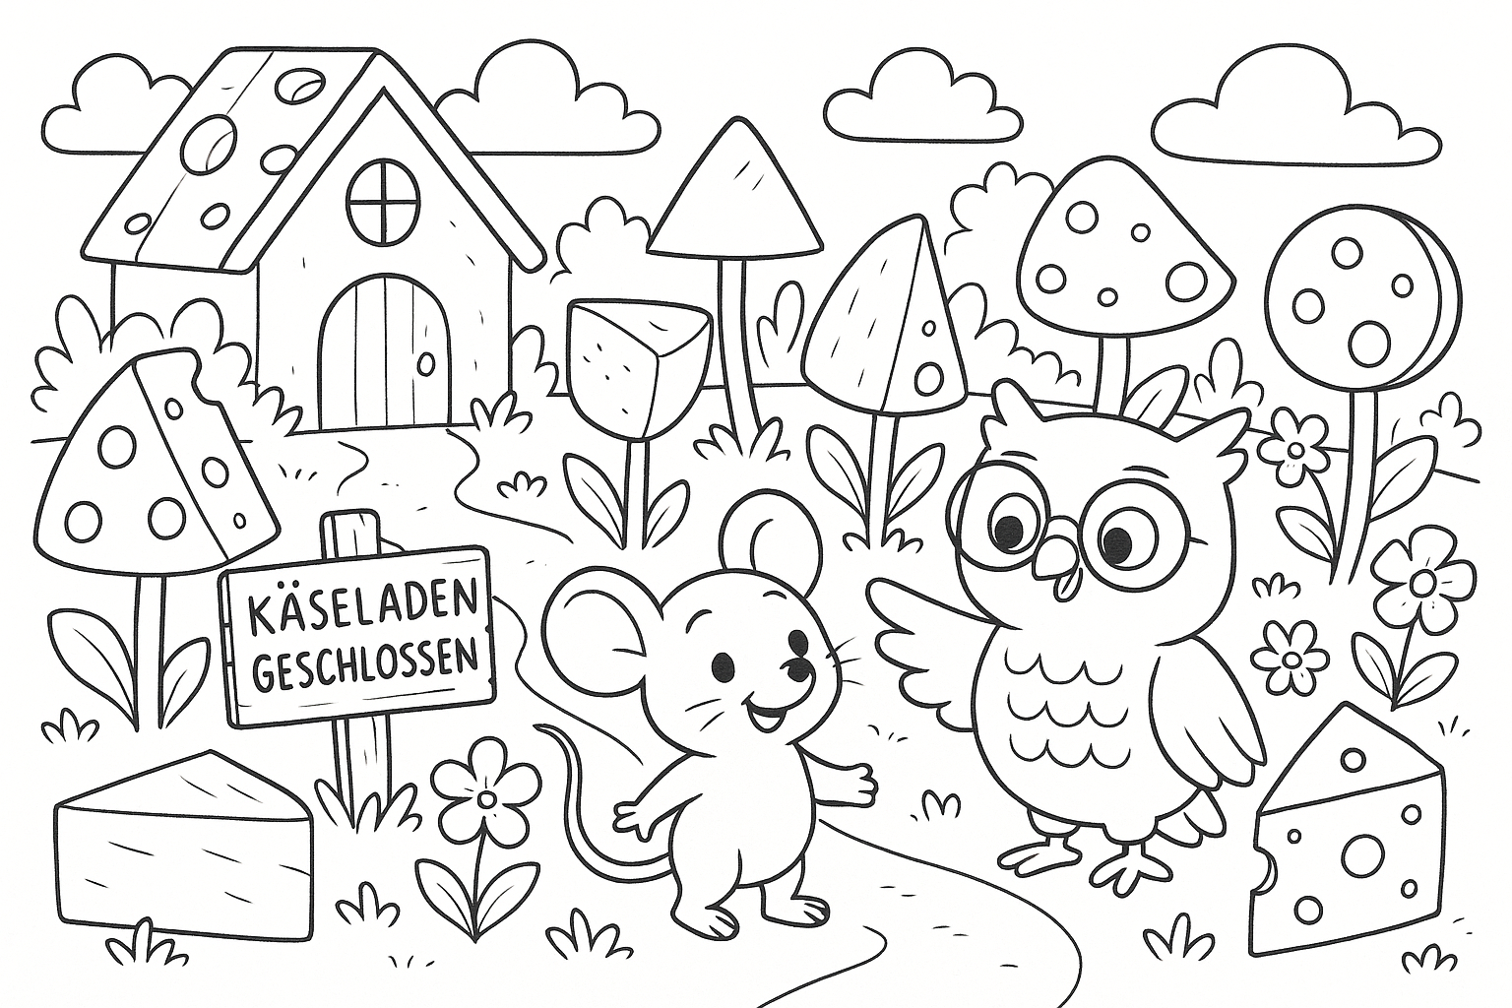

Es war einmal eine kleine Maus namens Max. Max lebte glücklich in einem gemütlichen Käsehaus. Jeden Tag aß er leckeren Käse und spielte mit seinen Freunden.

Eines Tages kam eine große Veränderung: Der Käseladen wurde geschlossen! Max war sehr traurig und sagte:

„Oh nein! Was soll ich jetzt tun?“

Seine Freundin, die kluge Eule Ella, sagte:

„Max, Veränderung kann auch spannend sein! Komm mit mir, ich zeige dir neue Abenteuer!“

Max war zuerst skeptisch, aber er folgte Ella. Zusammen fanden sie einen bunten Garten voller neuer Käsearten und lustiger Spiele. Max probierte alles aus und lachte viel.

Er lernte: Veränderung ist nicht schlimm, wenn man neugierig bleibt und neue Dinge ausprobiert.

Am Ende sagte Max:

„Danke, Ella! Veränderung kann wirklich toll sein!“

Und sie feierten mit einem riesigen Käsefest!

**Fragen: Wahr oder Falsch?**

1. Max ist eine große Katze.

2. Max wohnt in einem Käsehaus.

3. Der Käseladen ist immer offen.

4. Max ist zuerst traurig über die Veränderung.

5. Ella ist eine Maus.

6. Ella sagt, Veränderung ist gut.

7. Max geht mit Ella in einen Garten.

8. Im Garten gibt es nur Blumen.

9. Max probiert neuen Käse und hat Spaß.

10. Max mag Veränderung am Ende nicht.

**Multiple-Choice Fragen**

1. Wer ist Max?

a) Ein großer Hund

b) Eine kleine Maus

c) Eine bunte Katze

2. Wo wohnt Max?

a) In einem Käsehaus

b) In einem Baumhaus

c) In einem Vogelhaus

3. Was passiert mit dem Käseladen?

a) Er bleibt immer offen

b) Er wird geschlossen

c) Er bekommt mehr Käse

4. Wie fühlt sich Max, als der Käseladen zu ist?

a) Glücklich

b) Traurig

c) Wütend

5. Wer hilft Max mit der Veränderung?

a) Ein Fuchs

b) Eine Eule namens Ella

c) Ein kleiner Vogel

6. Was sagt Ella zu Max?

a) Veränderung ist schlecht

b) Veränderung ist gut

c) Veränderung macht Angst

7. Wohin geht Max mit Ella?

a) In einen Garten

b) Zur Schule

c) In den Wald

8. Was findet Max im Garten?

a) Blumen und Bäume

b) Viele Käse und Spiele

c) Nur Steine

9. Wie fühlt sich Max am Ende?

a) Traurig

b) Ängstlich

c) Fröhlich und neugierig

10. Was feiern Max und Ella am Schluss?

a) Ein Käsefest

b) Ein Geburtstagsfest

c) Weihnachten